ВНИМАНИЕ!
с 20 по 26 ноября 2024 года
проводится республиканская
профилактическая акция

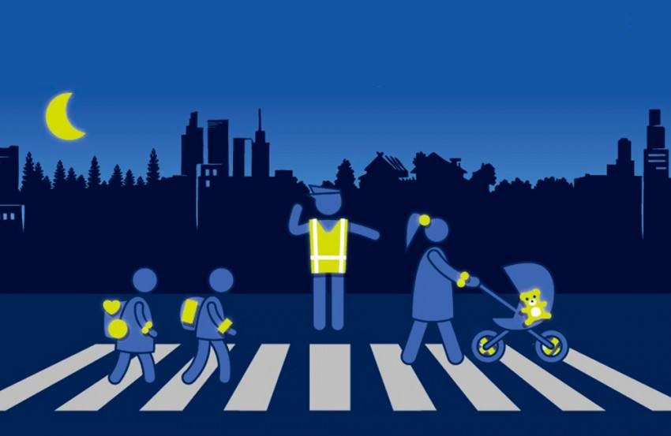
по предупреждению ДТП с участием пешеходов и велосипедистов, популяризации использования световозвращающих элементов и одежды повышенной видимости в темное время суток
Помните - использование светоотражающих элементов это не только требование Правил,
но и жизненная необходимость.
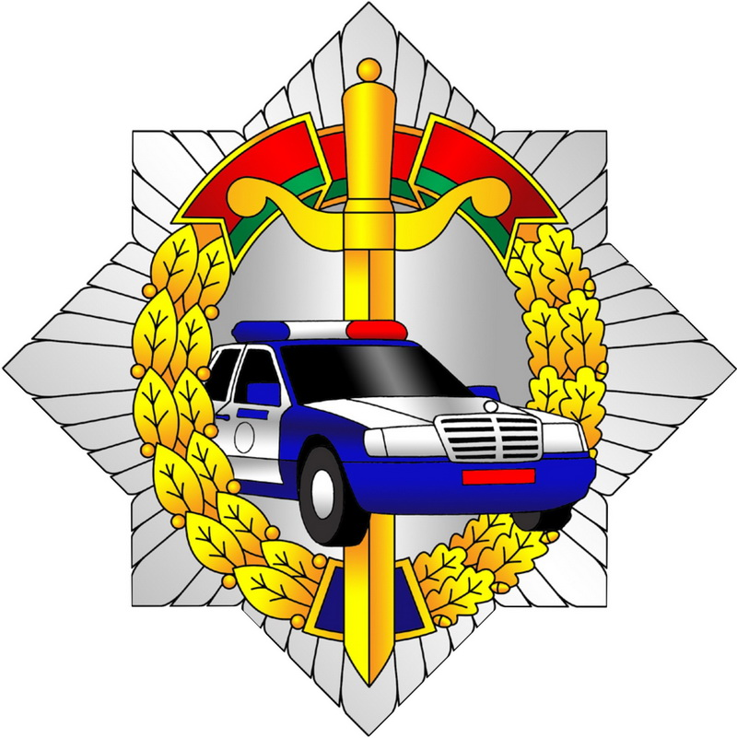

ОГАИ Чаусского РОВД

